Министерство образования Республики Беларусь

Учреждение образования

БЕЛОРУССКИЙ ГОСУДАРСТВЕННЫЙ УНИВЕРСИТЕТ

ИНФОРМАТИКИ И РАДИОЭЛЕКТРОНИКИ

Факультет Инженерно-Экономический

Кафедра Экономической информатики

Дисциплина Программирование сетевых приложений

ПОЯСНИТЕЛЬНАЯ ЗАПИСКА

к курсовому проекту

на тему

Онлайн-сервис управления гостиницей с возможностью бронирования

Студент Радомская Д.Д.

гр. 572303

Руководитель Мороз И.И.

ассистент кафедры экономической информатики

Минск 2018

**Введение**

В современное время гостиницы как временный вид жилья пользуются большой популярностью. Гостиницы являются неотъемлемой частью туризма и входят в состав туристской индустрии.

Цель программы в данном курсовом проекте – оптимизировать сервис(работу) управления гостиницей, а также автоматизировать процесс бронирования мест в гостинице для того, чтобы повысить уровень посещаемости гостиницы, затрачивая при этом минимальное количество средств и ресурсов для повышения эффективности работы гостиницы. Для осуществления поставленной цели необходимо решить следующие задачи:

1. Изучить предметную область работы гостиницы.
2. Разработать функциональную модель сервиса управления гостиницей.
3. Разработать различные диаграммы UML, такие как диаграмма вариантов использования, диаграмма состояний, диаграмма последовательностей, диаграмма компонентов, диаграмма развертывания, диаграмма классов.
4. Создать модель представления данных (логическую и физическую).
5. Разработать базу данных для хранения информации.
6. Реализовать клиент-серверное взаимодействие для управления базой данных и выполнения большинства функций только на серверной части.
7. Разработать приложение с удобным и понятным пользовательским интерфейсом, которым сможет пользоваться каждый человек.
8. Протестировать разработанное приложение.

Решив данные задачи, разработанное приложение позволит оптимизировать работу управления гостиницей, а также автоматизировать процесс бронирования мест в гостинице.

**1 ОПИСАНИЕ РАБОТЫ ГОСТИНИЦЫ**

Гостиница – это коллективное средство размещения, состоящее из определенного количества номеров, имеющее единое руководство, предоставляющее набор услуг и сгруппированное в классы и категории в соответствии с предоставляемыми услугами и оборудованием номеров.

Гостиницы обладают следующими признаками:

1. состоят из номеров, число которых превышает определенный минимум, имеют единое руководство;
2. предоставляют разнообразные гостиничные услуги, перечень которых не ограничивается ежедневной заправкой постелей, уборкой номера и санузла;
3. сгруппированы в классы и категории в соответствии с предоставляемыми услугами, имеющимся оборудованием и стандартами страны;
4. не входят в категорию специализированных заведений;
5. ориентированы на свой сегмент путешественников;
6. могут быть независимыми или входить в специализированные объединения (цепи) [1].

Отели делятся на несколько типов в зависимости от предоставляющих услуг. Главной услугой является предоставление размещения, а все остальные необходимы для повышения качества главной услуги.

Типы отелей:

1. Отель «люкс». Включает в себя 100-400 номеров. Обслуживание происходит на высоком уровне хорошо подготовленным персоналом, который выполняет различные пожелания посетителей. Цена является высокой. Потребитель –руководители крупных организаций, профессионалы высокого уровня. Условия элитарные, дорогая отделка помещений.
2. Отель высокого класса. Размер большой - 400-2000 номеров; в пределах города; широкий набор услуг, предоставляемый обученным персоналом; цена выше среднего; потребитель - бизнесмены, индивидуальные туристы, участники конференций; дорогая мебель и оборудование, большой холл, рестораны.
3. Отель среднего уровня: стремится максимально использовать современные технологии и снизить эксплуатационные расходы и, следовательно, цены, в том числе путем сокращения рабочей силы, и за счет автоматизации. Цены на среднем уровне по региону или несколько выше среднего.
4. Апарт-отель: 100-400 номеров; чаще всего самообслуживание; цена зависит от времени размещения; потребитель - бизнесмены и семейные туристы, останавливающиеся на длительный срок; условия аналогичны полностью меблированной квартире.
5. Отель экономического класса: гостиница с ограниченным набором услуг; 10-150 номеров; окраина или средняя часть города; ограниченное число персонала; цена невысокая, на 25-30% ниже средней по региону, из-за чего пользуются спросом; потребители - экономные туристы, не нуждающиеся в полном пансионе; условия - современный, хорошо оборудованный номерной фонд, но, как правило, питание в этих отелях не предоставляется.

В зависимости от размеров и видов жилых и служебных помещений, оборудования предприятий, уровня комфортности номеров и общественных помещений, предоставляемых услуг и других факторов, производится классификация гостиниц по разрядам. В зависимости от разрядности устанавливается оплата номеров и других услуг. В зарубежных странах действует около 30 классификаций гостиниц. Их можно разделить на две группы:

1. "европейская" система, на основе французской национальной классификации, распространенная в большинстве стран (разряд устанавливается присвоением определенного количества звезд - от одной до пяти);
2. "балльная" или индийская система, в основе которой лежит оценка гостиницы экспертной комиссией.

Количеству звезд в европейской гостинице соответствует определенный термин в американском варианте классификации (рисунок 1.1).

|  |  |
| --- | --- |
| *Европейская классификация* | *Американская классификация* |
| ***** | Super deluxe |
| **** | Deluxe |
| *** | Expensive |
| ** | Moderate |
| * | Inexpensive |

Рисунок 1.1 – Классификация номеров

Гостиницы делятся на три категории: высший класс (люкс) - 4-5 звезд; туристский класс (средний) - 2-3 звезды; экономический класс - 1-2 звезды. Практически во всех классификациях оцениваются следующие основные параметры гостиницы: характеристика номерного фонда: площадь номеров, наличие коммунальных удобств в номерах и на этажах, комфортность номеров; оборудование и оформление интерьера; информационное обеспечение, в том числе связь; наличие лифта; характеристика общественных помещений; наличие и характеристика предприятий питания; обеспечение возможности дополнительных услуг бытового обслуживания и других; характеристик здания, подъездных путей, развитие инфраструктуры, обустройство прилегающей территории.  
  
 Различают большие и малые гостиницы. ВТО рекомендует считать под малой гостиницей - гостиницу с количеством номеров до 30. Другая точка зрения заключается в том, что малая гостиница - это такая гостиница, которая может обслуживаться и управляться членами одной семьи. В большинстве своем малые гостиницы, как правило, независимые гостиницы, не входящие в гостиничные цепи.

**2 ОПИСАНИЕ ОСНОВНЫХ ПРОЦЕССОВ УПРАВЛЕНИЯ ГОСТИНИЦЕЙ С ВОЗМОЖНОСТЬЮ БРОНИРОВАНИЯ**

Основным процессом предметной области данного курсового проекта является бронирование номера.

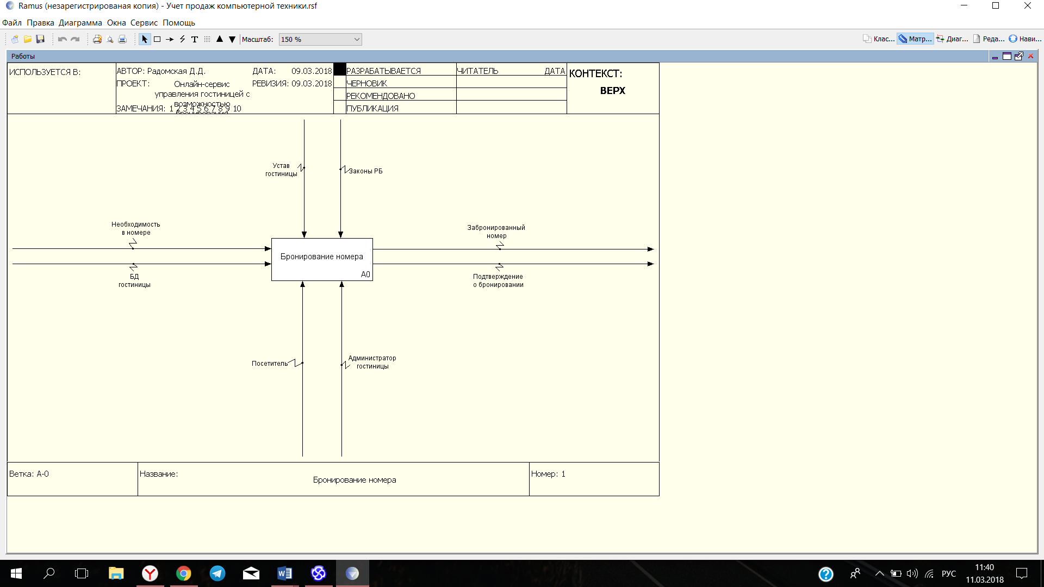

Рисунок 2.1 - Контекстная диаграмма системы управления гостиницы с возможностью бронирования

На рисунке 2.1 представлена диаграмма верхнего уровня управления гостиницей с возможностью бронирования. Входными данными диаграммы является необходимость в номере и БД гостиницы. На выходе мы получим забронированный номер и подтверждение о бронировании. Необходимыми механизмами для осуществления данного процесса являются покупатель и администратор гостиницы. Управляют данным процессом устав гостиницы и законы РБ.

Процесс управления гостиницей с возможностью бронирования включает в себя пять важных процессов: «Просмотр номеров в гостинице», «Анализ параметров просмотренных номеров», «Выбор подходящего номера», «Оформление бронирования» и «Подтверждение о бронировании номера» (рисунок 2.2).

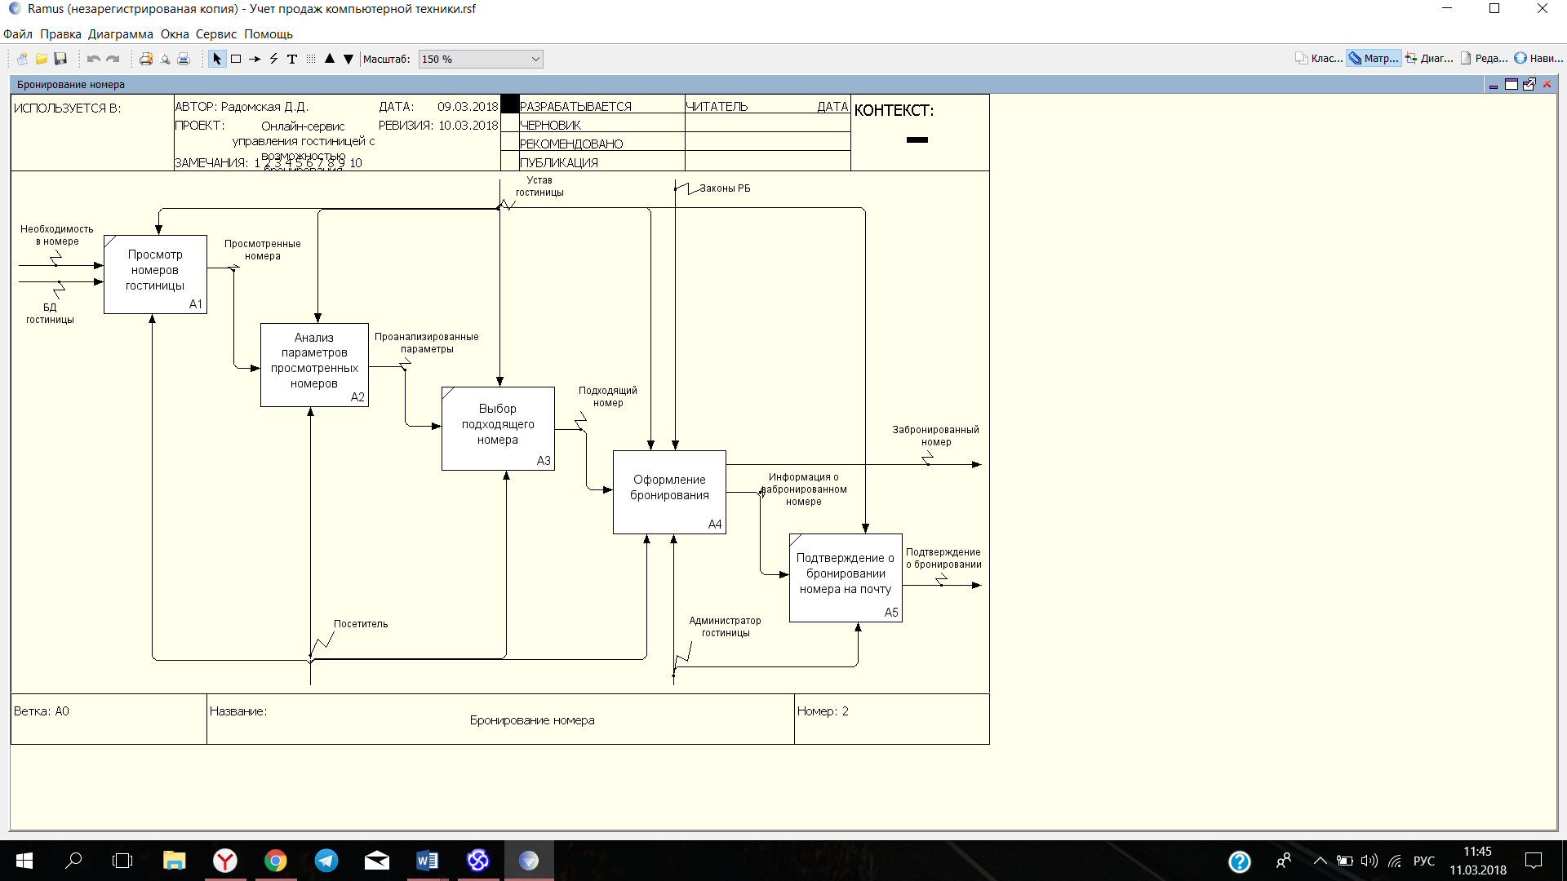

Рисунок 2.2 – Декомпозиция процесса бронирования номера

Рассмотрим подробнее процесс «Оформление бронирования», который делится на такие блоки, как «Заполнение информации о проживании в номере», «Заполнение персональной информации», «Оформление заявки на бронирование» и «Бронирование номера» (рисунок 2.3). Входными данными является подходящий номер, а на выходе получаем забронированный номер и информацию о нем. Механизмами процесса являются посетитель и администратор гостиницы. За управление отвечает устав гостиницы и законы РБ. При одобрении заявки на бронирование происходит бронирование номера, если заявки отклонена – бронирование не осуществляется.

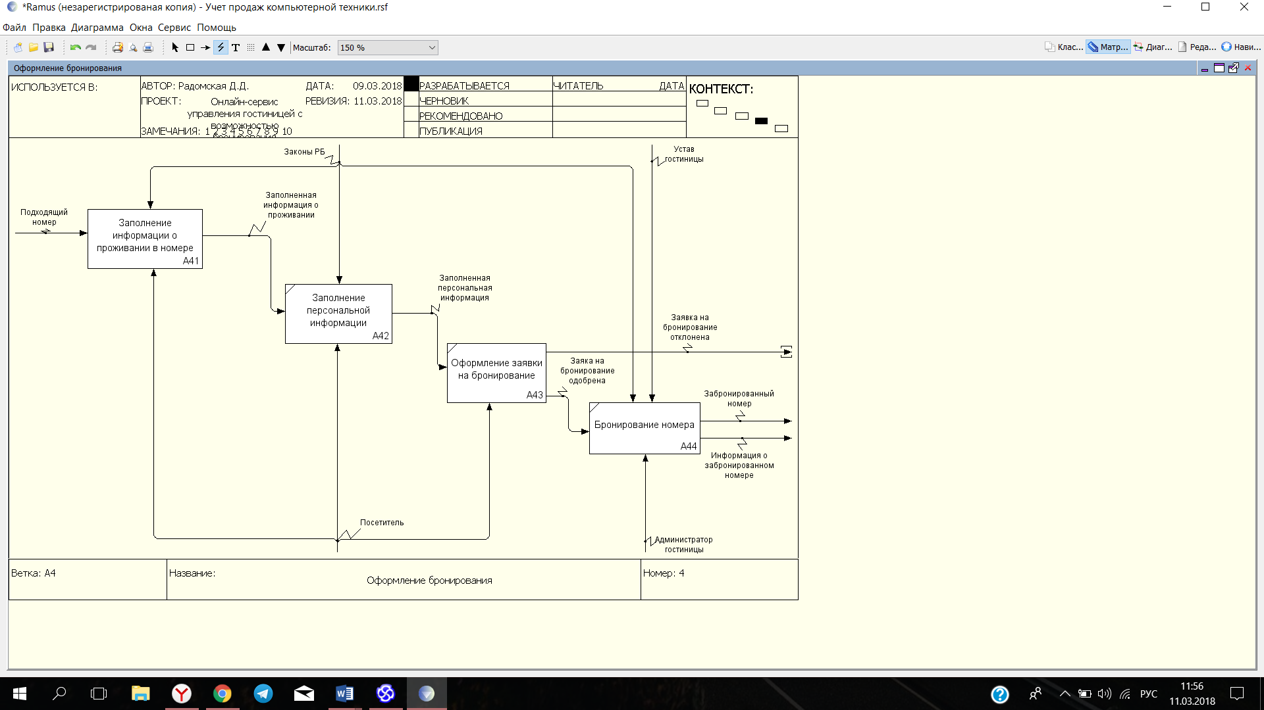

Рисунок 2.3 – Декомпозиция блока «Оформление бронирования»

Процесс «Заполнение информации о проживании в номере» также можно разбить на блоки, а именно: «Заполнение даты прибытия», «Заполнение даты отъезда», «Заполнение количества человек», «Заполнение типа номера» и «Выбор услуг» (рисунок 2.4).

Заполняет все параметры посетитель, тем самым осуществляя данный процесс. Входными данными является подходящий номер, а на выходе мы получим заполненную информацию о проживании. Управляют процессом законы РБ.

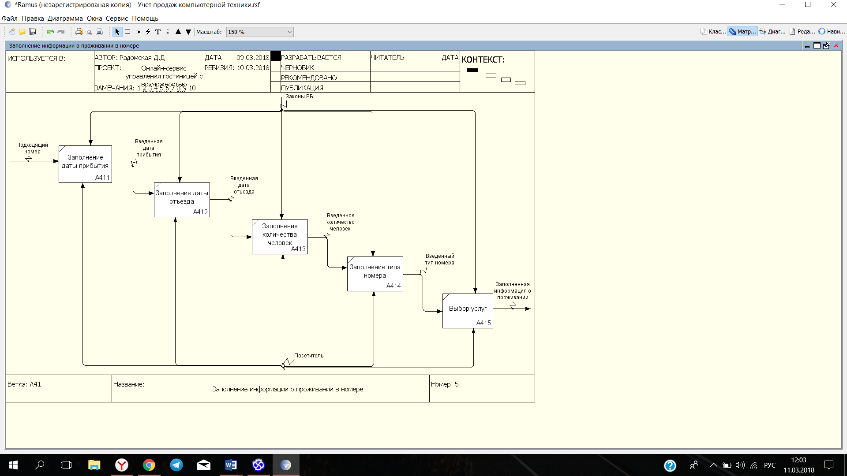

Рисунок 2.4 – Декомпозиция блока «Заполнение информации о проживании в номере»

Процесс «Анализ параметров просмотренных номеров» также же делится на блоки: «Ввод минимальной цены», «Ввод максимальной цены» и «Фильтрация и анализ параметров номеров» (рисунок 2.5).

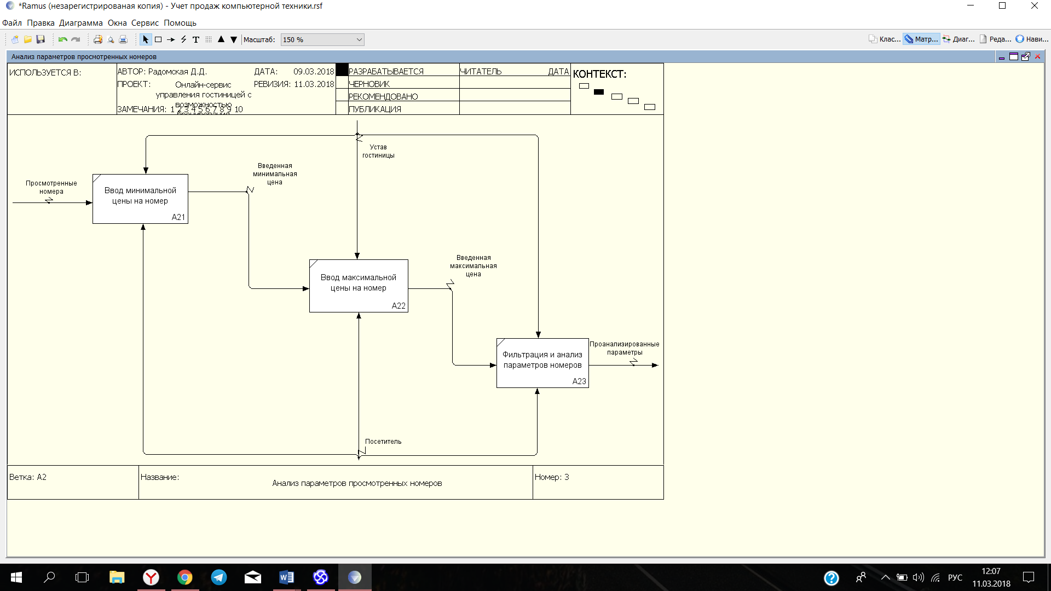

Рисунок 2.5 – Декомпозиция блока «Анализ параметров просмотренных номеров»

Входные данные – просмотренных номера, выходные – проанализированные данные. Механизмом процесса является посетитель, а управляет процессом уста гостиницы.

**3 СПЕЦИФИКАЦИЯ ВАРИАНТОВ ИСПОЛЬЗОВАНИЯ СИСТЕМЫ**

На рисунке 3.1 представлен весь функционал приложения с помощью диаграммы вариантов использования.



Рисунок 3.1 – Диаграмма вариантов использования системы управления гостиницей с возможностью бронирования

Для организации работы данной системы необходим администратор и пользователь.

Общие функции администратора и пользователя:

1. авторизация;
2. просмотр информации (номера, услуги);

Основные функции администратора:

1. добавление информации;
2. редактирование информации;
3. удаление информации;
4. управление пользователями (просмотр пользователей, редактирование информации о пользователе, удаление пользователя, управление заказами, что включает в себя просмотр заказов);
5. управление заявками (принятие или отклонение заявки);

Основные функции пользователей:

1. регистрация;
2. поиск номеров по цене, что включает в себя ввод необходимых параметров;
3. бронирование номера;
4. управление профилем (редактирование информации, изменение пароля, просмотр заказов);

**4 ИНФОРМАЦИОННАЯ МОДЕЛЬ СИСТЕМЫ**

При разработке данного приложения была использована СУБД MySQL.

Информационная модель в графическом виде представлена на рисунке 4.1.

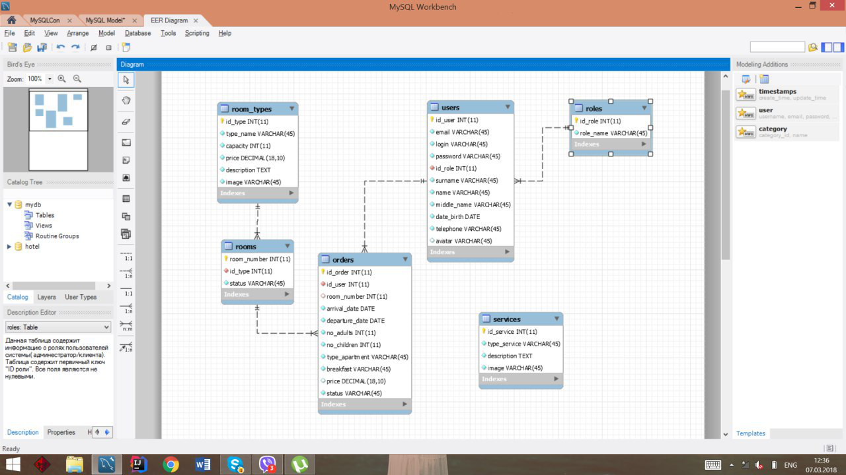

Рисунок 4.1 – Информационная модель приложения

При проектировании системы управления гостиницей с возможностью бронирования выделены следующие сущности:

1. пользователи;
2. роли;
3. заказы;
4. номера;
5. типы номеров;
6. услуги;

Сущность Пользователи необходима для регистрации и авторизации пользователей. Имеет атрибуты:

1. id_user (первичный ключ), предназначен для хранения идентификатора пользователя;
2. email, предназначен для хранения информации о почтовом ящике пользователя;
3. login, предназначен для хранения логина пользователя;
4. password, предназначен для хранения пароля пользователя;
5. id_role, предназначен для хранения идентификатора роли;
6. surname, предназначен для хранения фамилии пользователя;
7. name, предназначен для хранения имени пользователя;
8. middle_name, предназначен для хранения отчества пользователя;
9. date_birth, предназначен для хранения даты рождения пользователя;
10. telephone, предназначен для хранения номера телефона пользователя;
11. avatar, предназначен для хранения фотографии пользователя;

Роли:

1. id_role, предназначен для хранения идентификатора роли;
2. role_name, предназначен для хранения названия роли;

Заказы:

1. id_order, предназначен для хранения идентификатора заказа;
2. id_user, предназначен для хранения идентификатора пользователя;
3. room_number, предназначен для хранения информации о номере;
4. arrival_date, предназначен для хранения даты приезда;
5. departure_date, предназначен для хранения даты выезда;
6. no_aduls, предназначен для хранения количества взрослых;
7. no_children, предназначен для хранения количества детей;
8. type_apartment, предназначен для хранения типа номера;
9. breakfast, предназначен для хранения информации об услуге завтрак;
10. price, предназначен для хранения цены номера;
11. status, предназначен для хранения статуса бронирования номера;

Номера:

1. room_number, предназначен для хранения номера апартамента;
2. id_type, предназначен для хранения идентификатора типа номера;
3. status, предназначен для хранения статуса бронирования номера;

Тип номера:

1. id_type, предназначен для хранения идентификатора типа номера;
2. type_name, предназначен для хранения типа номера;
3. capacity, предназначен для хранения вместимости номера;
4. price, предназначен для хранения цены номера;
5. description, предназначен для хранения информации о номере;
6. image, предназначен для хранения изображения номера;

Услуги:

1. id_service, предназначен для хранения идентификатора типа номера;
2. type_service, предназначен для хранения типа услуги;
3. description, предназначен для хранения информации об услуге;
4. image, предназначен для хранения изображения услуги;

Информационная модель находится в третьей нормальной форме, так как она находится во второй нормальной форме и у нее отсутствуют транзитивные функциональные зависимости не ключевых атрибутов от ключевых.